本地广播地址

本地广播地址，[TCP/IP协议](https://baike.baidu.com/item/TCP%2FIP%E5%8D%8F%E8%AE%AE/212915)规定32比特全为1的IP地址（255.255.255.255）用于本网广播

ip地址中的每一个字节都为0的地址（0.0.0.0）对应于当前主机；ip地址中的每一个字节都为1的ip地址（255.255.255.255）是当前子网的广播地址。

## IP 地址编址方式

IP 地址的编址方式经历了三个历史阶段：

* 分类
* 子网划分
* 无分类

### 1. 分类

由两部分组成，网络号和主机号，其中不同分类具有不同的网络号长度，并且是固定的。

IP 地址 ::= {< 网络号 >, < 主机号 >}

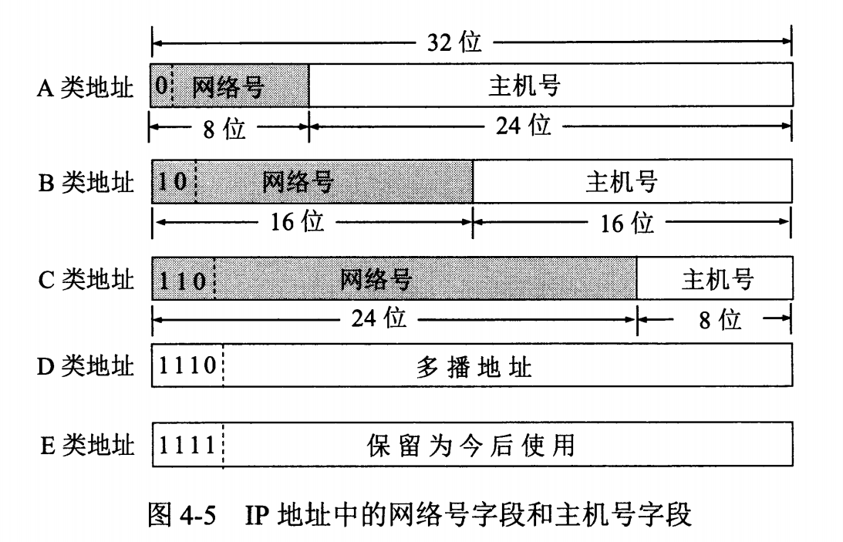

### 2. 子网划分

通过在主机号字段中拿一部分作为子网号，把两级 IP 地址划分为三级 IP 地址。

IP 地址 ::= {< 网络号 >, < 子网号 >, < 主机号 >}

要使用子网，必须配置子网掩码。一个 B 类地址的默认子网掩码为 255.255.0.0，如果 B 类地址的子网占两个比特，那么子网掩码为 11111111 11111111 11000000 00000000，也就是 255.255.192.0。

注意，外部网络看不到子网的存在。

[无分类编址（CIDR）构成超网](https://www.cnblogs.com/wxgblogs/p/5628092.html)

CIDR（无分类域间路由选择）

CIDR最主要有两个以下特点：

消除传统的A，B，C地址和划分子网的概念，更有效的分配IPv4的地址空间，CIDR使IP地址又回到无分类的两级编码。记法：IP地址：：={<<网络前缀>，<<主机号>}。CIDR还使用“斜线记法”即在IP地址后面加上“/”然后写网络前缀所占的位数。

CIDR把网络前缀都相同的连续IP地址组成一个“CIDR地址块”，即强化路由聚合（构成超网）。

　　地址掩码：是一连串的1和0组成，而1的个数救赎网络前缀长度。在斜线记法中。斜线后面的数字就是地址掩码中1的个数。

　　构成超网：将网络前缀缩短，网络前缀越短，其地址块所包含的地址数就越多。

CIDR的好处：

路由聚合有利于减少路由之间的路由选择信息交换，从而提升了整个因特网性能。

使用CIDR另一个好处就是可以更有效地分配IPV4的地址空间。

　　在使用CIDR中，在查找路由表时可能会得到不止一个匹配结果，这时应当从匹配结构中选择具有最长网络前缀的路由，因为网络前缀越长，其地址块就越小，因而路由就越具体。

　　使用CIDR后查找最长前缀匹配，应使用二叉线索，即将无分类编址的路由表放在一层次的数据结构中，自上而下的按层次查找。操作时应先找出每一个IP地址的唯一前缀，唯一前缀就是在表中所有的IP地址中，该前缀是唯一的

　　CIDR支持路由归纳，可以将多个地址块聚合在一起，将路由表中的许多路由条目合并为更小的数目，这样减少路由器中路由表的大小，减少路由通告的时间。